RTU Liepāja

Dabas un inženierzinātņu centrs

|  |
| --- |
| Endijs Dārznieks,  Kārlis Lācītis, |
| studiju programmas “Informācijas tehnoloģijas” |
| 1. kursa studenti |

**Code Moodle**

Studiju projekts

|  |
| --- |
| Zinātniskā vadītāja – |
| Mg. sc. educ., lekt. Inta Znotiņa |

Liepāja 2024

**Saturs**

1. Projekta vispārīgais apraksts 3

2. Programmatūras apraksts 4

2.1. Projekta saskarne 4

2.1.1. Katras lapas ekrāna kopija 4

2.1.2. Katrai lapai iekļauto elementu (pogas, datu ievades/izvades lauciņi, attēlu lauciņi u.c.) aprakts 10

2.2. Datu struktūras 13

3. Lietotāja dokumentācija 16

3.1. Programmatūras uzstādīšana 16

3.2. Programmatūras darbināšana 16

4. Komandas dalībnieku lomas 18

4.1. Komandas vispārīgs apraksts 18

4.2. Endija Dārznieka individuālā darba ieguldījuma apraksts 18

4.3. Kārļa Lācīša individuālā darba ieguldījuma apraksts 19

Nobeigums 20

Literatūras un avotu saraksts 21

1. Projekta vispārīgais apraksts

Izvēlētā projekta tēma ir “Programmēšanas uzdevumu vērtēšana”. Pēc projekta tēmas izvēlējamies izveidot mājaslapu, kur skolotājs var izveidot uzdevumus, no uzdevumiem izveidot moduļus (uzdevumu kopas) un kad studenti ir veikuši uzdotos uzdevumus, skolotājs var tos vērtēt.

Projekta galvenais mērķis ir radīt vietni, kur skolēni var iesniegt uzdevumu programmatūras kodu un skolotājs šo kodu var pārskatāmā veidā apskatīt un to novērtēt.

Projekta nodevumi ir tīmekļa lapa, lietotāja dokumentācija, datubāze, projekta servera programma

Lietotie projekta veidošanas rīki ir Visual Studio Code, Git Bash, Node.js, MySQL Workbench, MySQL Server, Terminal (Microsoft produkts), Microsoft Word, NPM pakotnes, Discord (saziņai).

Projekta izstrādei veltījām aptuveni virs 100 stundām, projekta apjoms koda rindās ir virs 4500 rindu. Automātiski tika ģenerēta “App” fails kurā atradās aptuveni 20 rindiņas, bet ģenerētais kods tika pamatīgi izmainīts citu tehnoloģiju izmantošanai (react-router-dom).

1. Programmatūras apraksts
   1. Projekta saskarne
2. 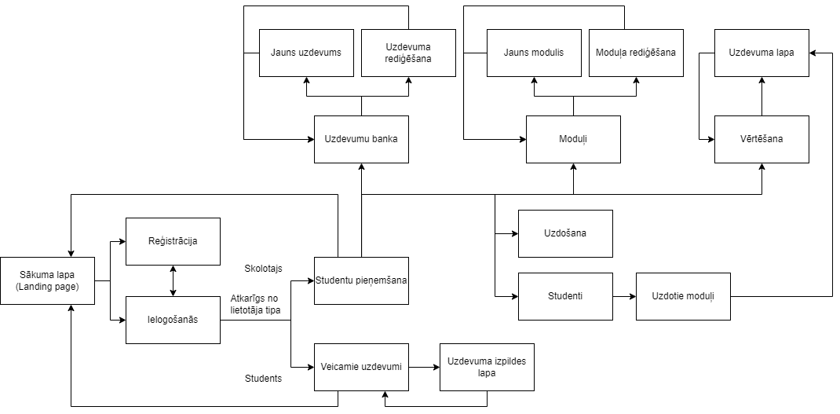attēls. Saskarņu diagramma
   * 1. Katras lapas ekrāna kopija
3. 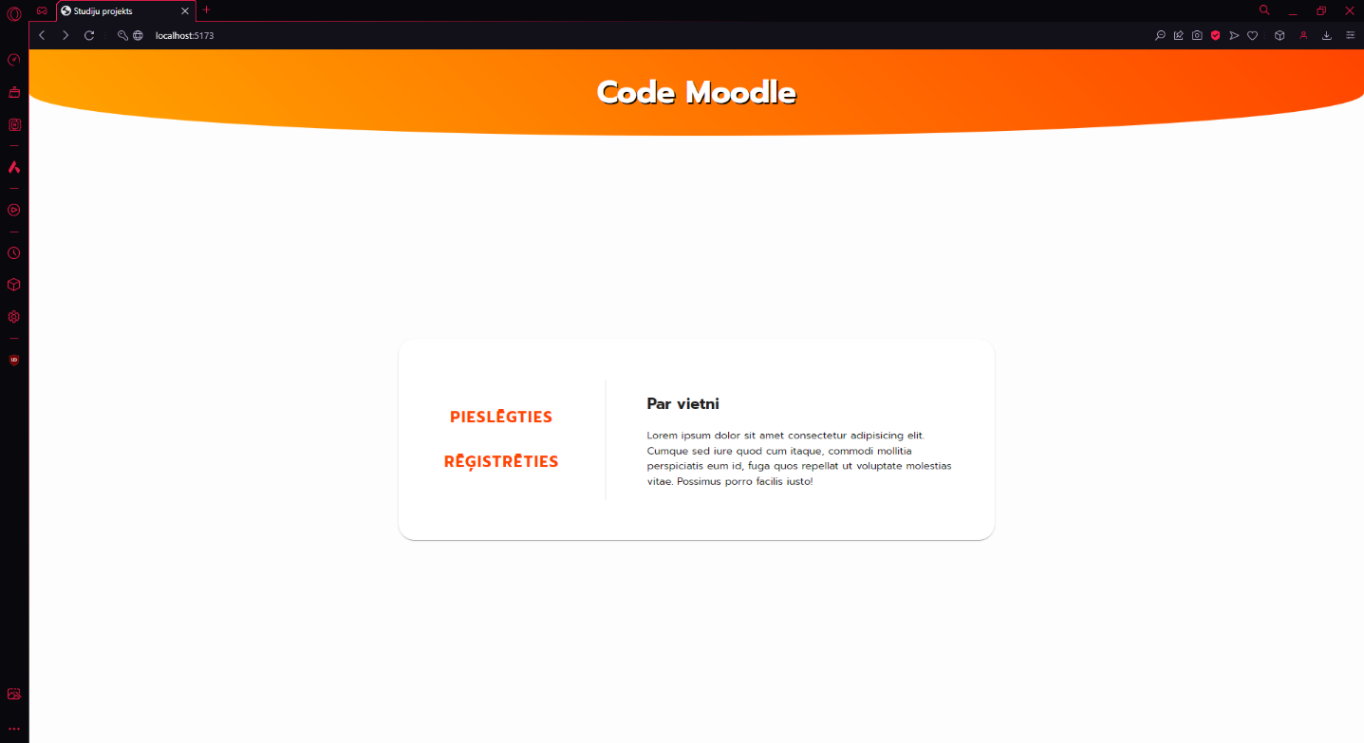attēls. Sākuma lapa
4. 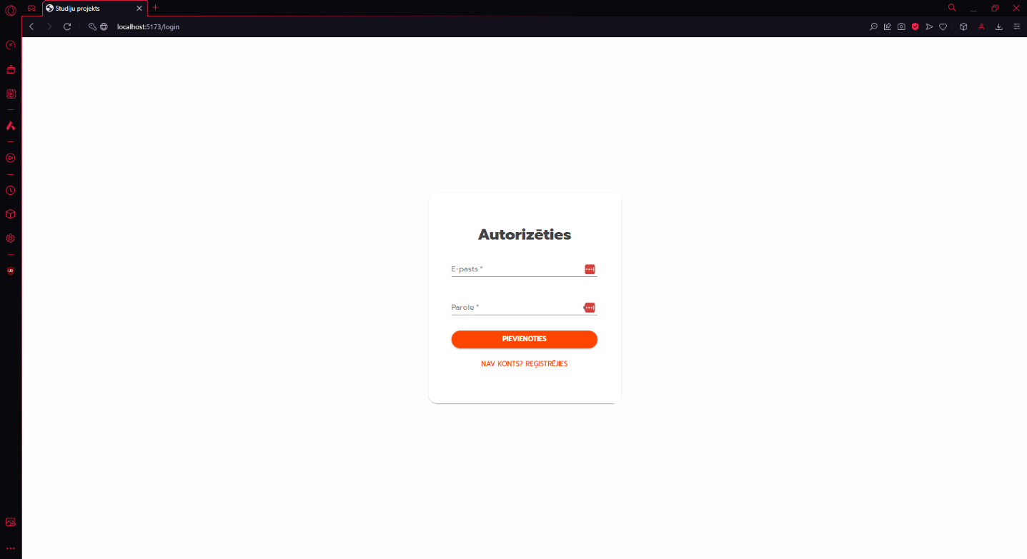attēls. Ielogošanās
5. 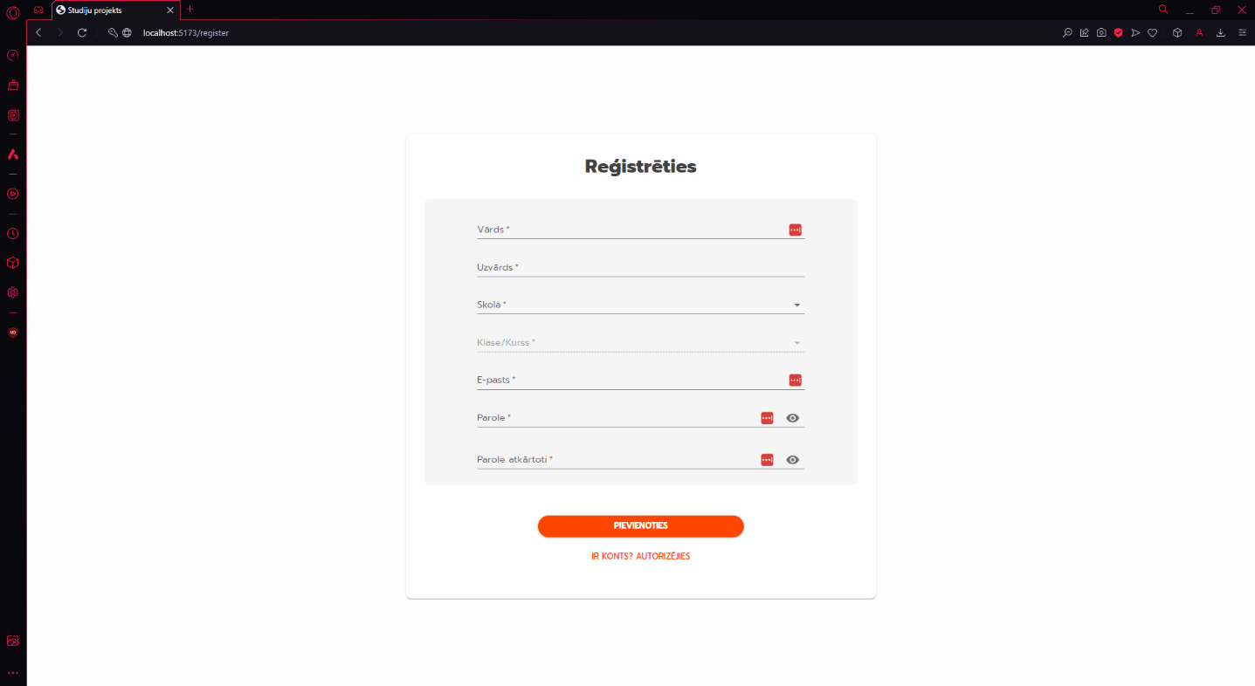attēls. Reģistrācija
6. 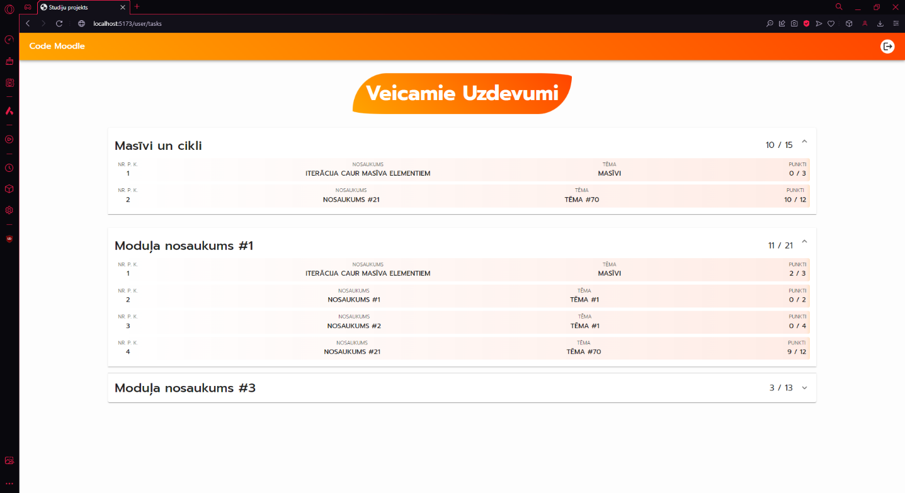attēls. Studentu moduļu lapa, Studentu progresa apskates lapa
7. 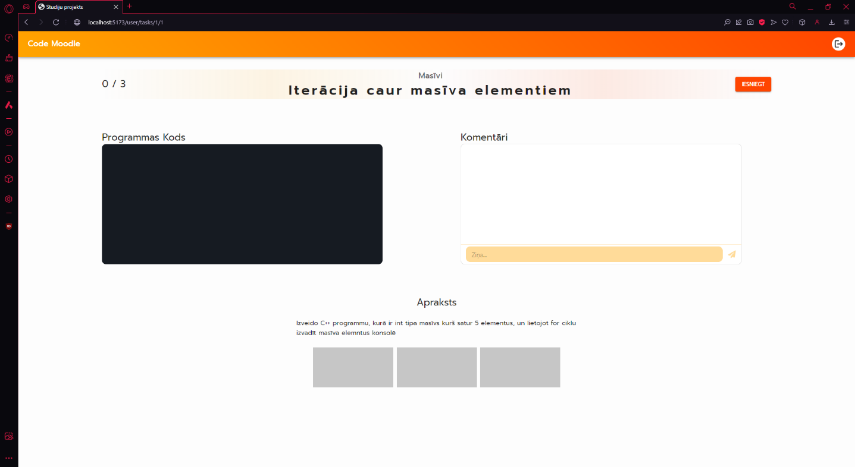attēls. Studentu uzdevumu izpildes / iesniegšanas lapa // Skolotāja uzdevumu vērtēšanas lapa
8. 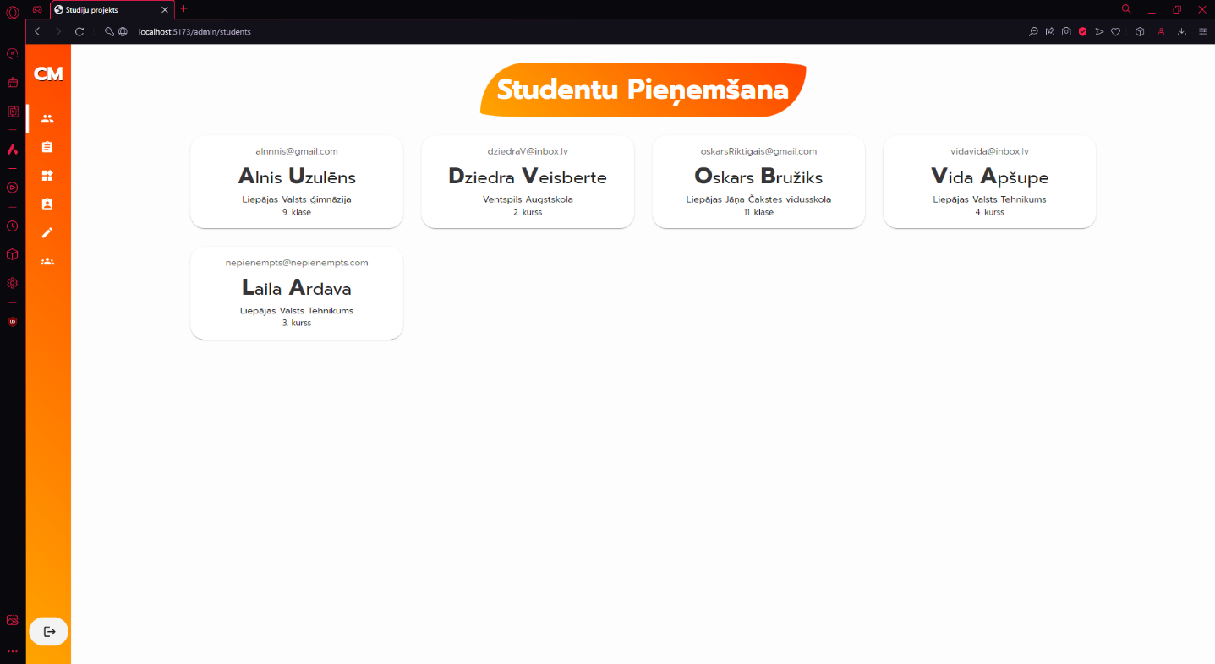attēls. Studentu pieņemšana
9. 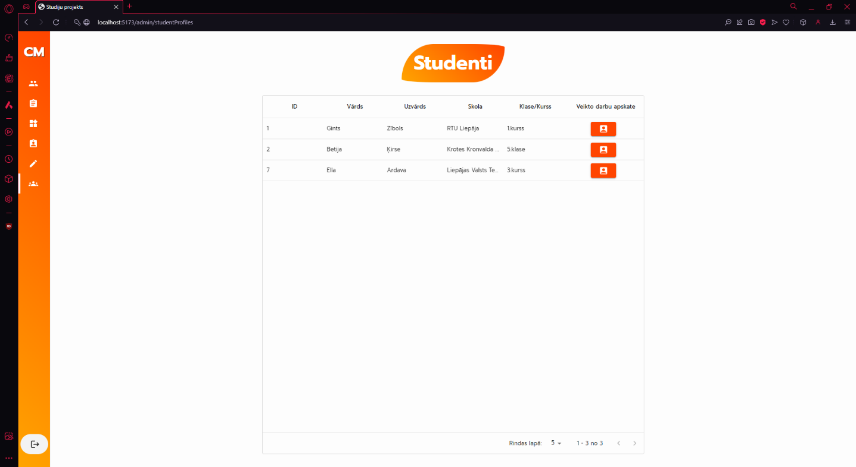attēls. Studentu lapa
10. 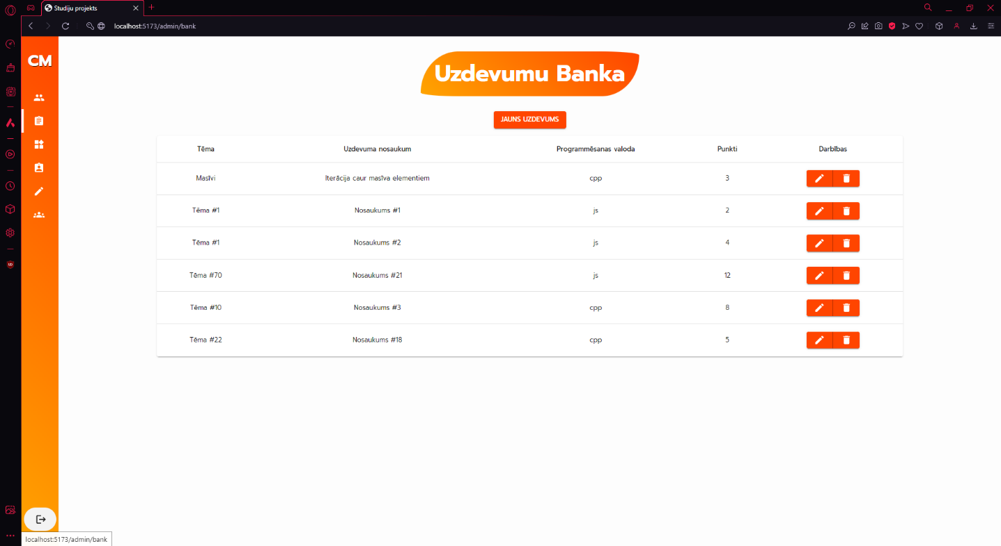attēls. Uzdevumu banka
11. 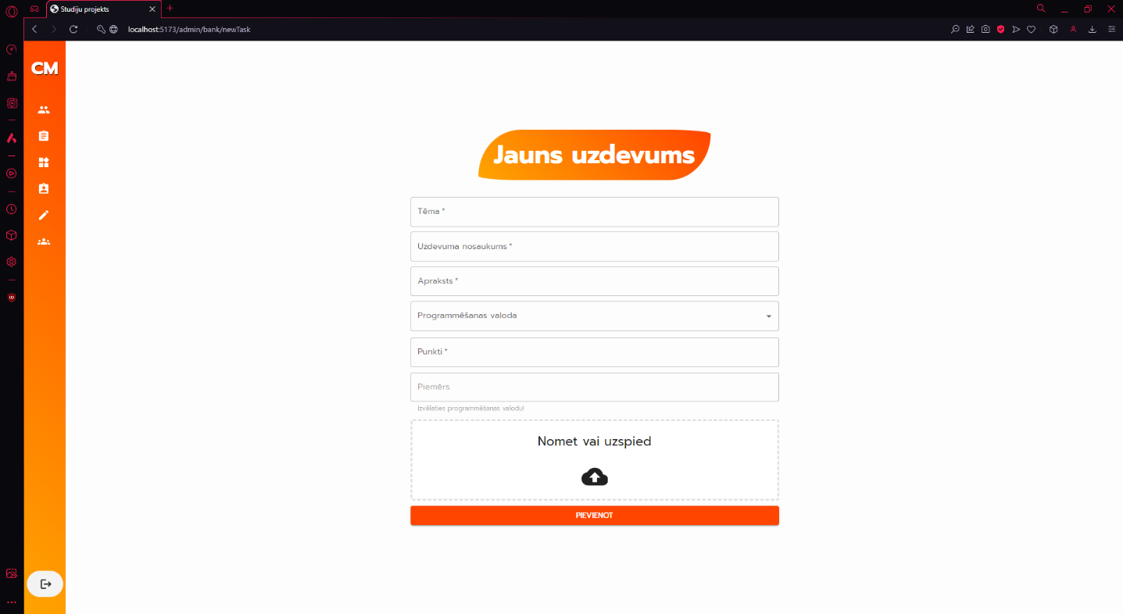attēls. Jauns uzdevums / Rediģēt uzdevumu
12. 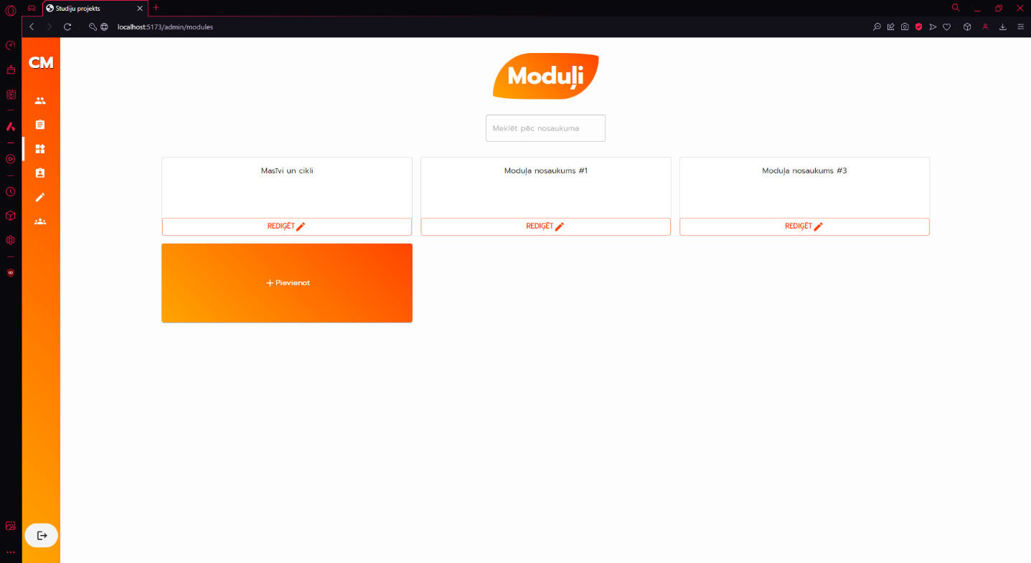attēls. Moduļi
13. 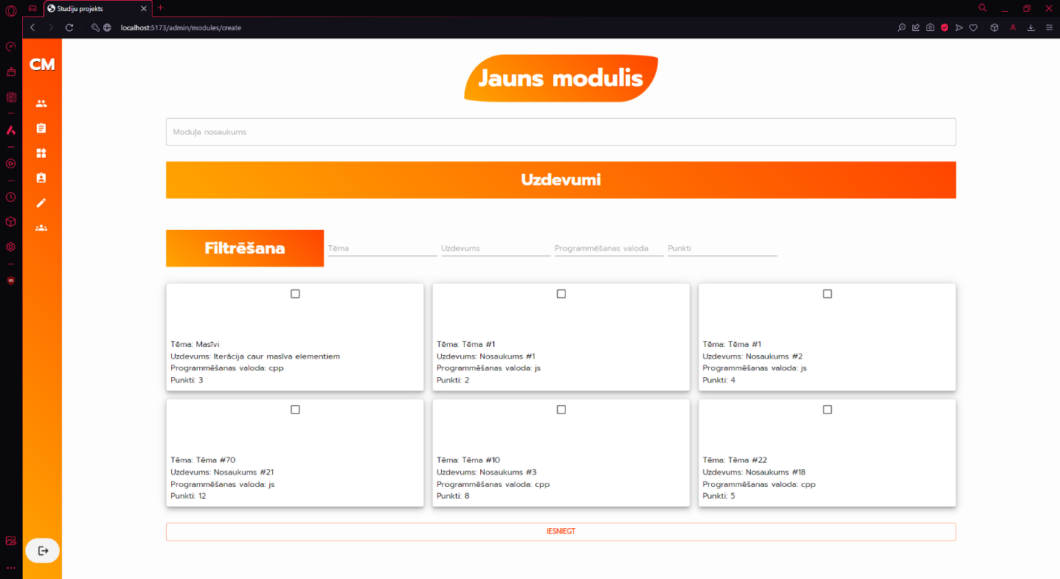attēls. Jauns modulis / rediģēt moduli
14. 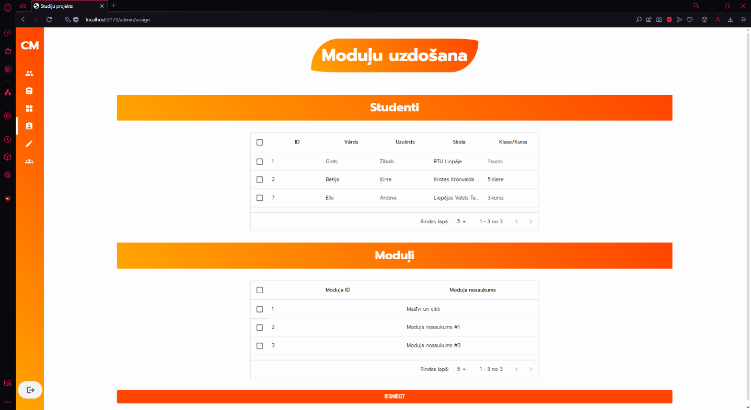attēls. Moduļu uzdošana
15. 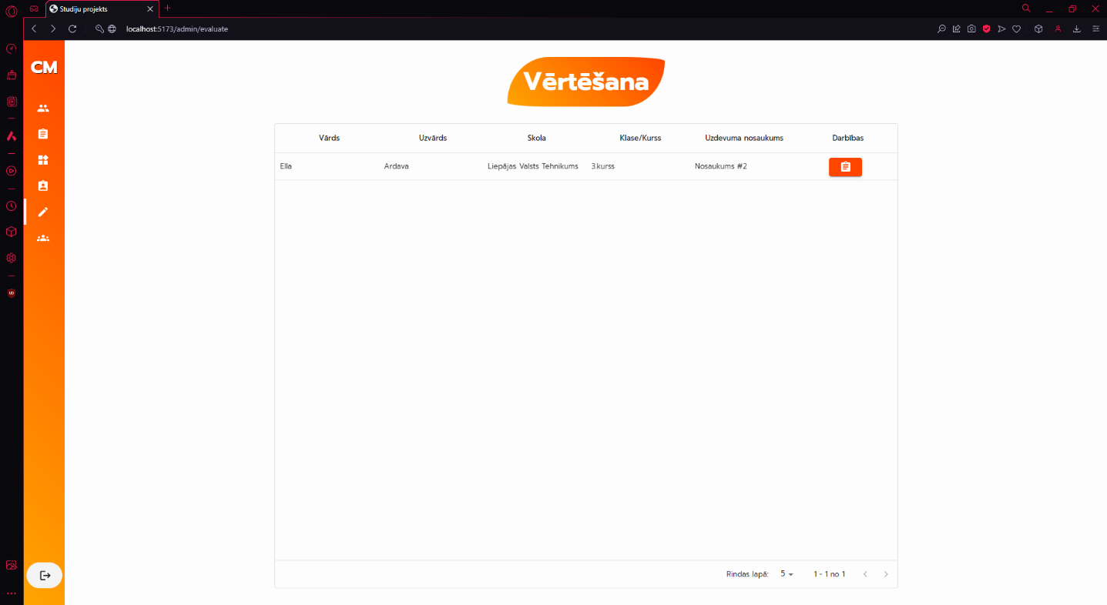attēls. Vērtējamo uzdevumu lapa
    * 1. Katrai lapai iekļauto elementu (pogas, datu ievades/izvades lauciņi, attēlu lauciņi u.c.) aprakts

Sākuma lapā (2.attēls) poga “Pieslēgties” aizved uz ielogošanās lapu un poga “Reģistrēties” aizved uz reģistrācijas lapu

Ielogošanās lapā (3.attēls) poga “Pievienoties” veic datu lauku “E-pasts” un “Parole” pārbaudes, vai dati ir derīgi un ja ir tad veic pieprasījumu servera pusei kur tiek dati pārbaudīti un ja lietotājs pastāv tiek atgriezts lietotāja žetons. Poga “NAV KONTS? REĢISTRĒJIES” aizved lietotāju uz reģistrācijas lapu.

Reģistrācijas lapā (4.attēls) poga “Pievienoties” veic visu datu lauku pārbaudes, vai lauki ir aizpildīti un satur derīgus datus un vai ievades lauks “Parole” sakrīt ar ievades lauku “Parole atkārtoti”, ja dati ir derīgi tad veic pārbaudi servera pusē vai lietotājs jau neeksistē un ja nē, tad tiek izveidots jauns lietotājs datubāze, ja dati nav derīgi tiek izvadīts attiecīgs ziņojums. Pēc datu apstrādes lietotājs tiek aizvests uz ielogošanos lapu. Poga “IR KONTS? AUTORIZĒJIES” aizved lietotāju uz ielogošanos lapu. Ievades lauki “Skola” un “Klase/Kurss” ir vairāku izvēļu saraksts. Ievades lauks “Klase/Kurss” ir neaktīvs līdz tiek izvēlēta skola, kad tas tiek darīts tiek noteikts skolas tips un attiecīgi izvadīts klase/kurss un klašu vai kursu apjoms (piemēram 1-9 klasei, 10-12 klasei, 1-4 kursam u.tml.). Laukiem “Parole” un “Parole atkārtoti” ievade ir paslēpta, bet to var apskatīt nospiežot pogu ar acs simbolu. Visi ievades lauki ir obligāti jāizpilda lai veiktu reģistrēšanos.

Lietotāja puses navigācijas josla satur pogu kura veic lietotāja izlogošanos, šī paša poga veic izlogošanos un aizved uz sākuma lapu. Šī paša poga veic tieši tās pašas darbības skolotāja puses navigācijas joslā.

Skolotāja navigācijas josla kad kursors neatrodas uz tās rāda katras sadaļas ikonas, bet ar kursoru uz tās, tad tā rāda ikonas kopa ar sadaļas nosaukumu. Katra poga navigācijas joslā attiecīgi pēc to nosaukumu aizved uz izvēlēto sadaļu. Mājaslapas nosaukums ir poga kuru nospiežot lietotājs tiek aizvests uz savu sakuma lapu, kas ir, studentu pieņemšanas lapa.

Studentu moduļu lapa (5.attēls) satur visus moduļus, kurus skolotājs ir uzdevis, ja skolotājs nav neko uzdevis studentam, tad tiek rādīts ziņojums ka nav uzdotu moduļu, bet ja ir uzdoti moduļi, tad tiek izvadīti akordeona tipa komponentes uz kurām ir rakstīts moduļa nosaukums un cik punkti ir iegūti pa visiem uzdevumiem kopā no maksimālā uzdevumu punktu skaita. Nospiežot uz šīs komponentes tiek zem tās izvadīti moduļa saturošie uzdevumu informācija, tas ir, to nosaukumi, tēma, un iegūtie punkti, maksimāli iegūstamie punkti. Nospiežot uz viena no uzdevumiem tiks atvērta uzdevuma izpildes un iesniegšanas lapa.

Uzdevuma izpildes un iesniegšanas lapa satur 2 ievades laukus kuri ir “Programmas kods” un “Komentāri”. Ievades lauks “Programmas kods” ir īpaši stilizēts ievades lauks lai padarītu kodu viegli pārskatāmu. Ievades lauks “Komentāri” satur ievades lauku “Ziņa” un sūtīšanas pogu. Sūtīšanas poga ir aktīva, kad ievades lauks ziņa satur kaut 1 simbolu, kad poga tiek nospiesta ziņa tiek sūtīta uz datubāzi. Poga “Iesniegt” nosuta datu lauka “Programmas kods” datus uz datubāzi.

Studentu pieņemšanas lapa (7.attēls) satur reģistrētos studentus kuri vēl nav pieņemti. Ir izvadītas kartes ar studentu informāciju, nospiežot kartes kreiso pusi students tiek noraidīts un konts tiek dzēsts, nospiežot labo pusi students tiek pieņemts, rezultāta students var ielogoties un skolotājs var uzdot moduļus.

Studentu lapa (8.attēls) satur tabulu ar pieņemtiem studentiem. Pie katra studenta ir poga kura aizved uz studenta moduļu lapu. Tabula satur filtrēšanas un kārtošanas funkcionalitāti.

Uzdevumu bankas lapa (9.attēls) satur sarakstu ar izveidotiem uzdevumiem, pie katra uzdevuma ir individuālas pogas viena ar zīmuļa ikonu un otra ar miskastes ikonu. Virs saraksta ir poga “Jauns uzdevums”, šī poga aizved lietotāju uz uzdevuma izveides lapu. Poga ar zīmuli aizved lietotāju uz rediģēšanas lapu un poga ar miskastes ikonu dzēš uzdevumu un visus savienotos ierakstus no datubāzes.

Uzdevuma izveides/rediģēšanas lapa satur uzdevuma visus ievadlaukus, ja ir rediģēšana, tad lauki ir aizpildīti ar attiecīgiem datiem. Visi lauki neieskaitot lauku “Programmēšanas valoda” ir ievadāmi ar roku, lauks “Programmēšanas valoda” ir izvēlnes tipa ievadlauks, tas ir tāpēc, koda rediģēšanas laukam ir nepieciešams precīzs nosaukums, kā arī koda rediģēšanas lauks lieto valodu saīsinājums, tāpēc īstā lauka vērtība netiek rādīta, bet gan pilnais valodas nosaukums (piemēri JavaScript – js, C++ - cpp).

Nospiežot pogu “Pievienot” vai “Mainīt” (Atkarīgs vai ir atvērta uzdevuma rediģēšana vai izveidošana) tiks pārbaudīti vai obligātie lauki nav tukši un kad ir lauki pieņemti, informācija tiek pievienota datubāzē vai izmainīta.

Moduļu lapa (11.attēls) satur kartiņas ar pastāvošiem moduļiem pie kuriem ir piesaistīta poga “Rediģēt” kopā ar zīmuļa ikonu, moduļu saraksta beigās ir kartiņa jeb poga “Pievienot”, kuru nospiežot atveras moduļu izveides lapa. Nospiežot rediģēt atveras moduļu rediģēšanas lapa. Lapā vēl atrodas ievades lauks “Meklēt pēc nosaukuma”, kurā ievadot tekstu, kartiņas automātiski tiks izņemtas ja tās nesaturēs doto meklēšanas terminu. Kad meklēšanas lauks ir tukšs saraksts tiek atgriezts sākotnējā stāvoklī.

Moduļu izveides/rediģēšanas lapa (12.attēls) satur ievades lauku moduļa nosaukumam (Ja ir atvērta rediģēšāna, tad šis lauks tiek aizpildīts ar moduļa nosaukumu) un pievienojamo uzdevumu filtrēšanas ievades lauki katrai uzdevuma kolonas nosaukumam. Zem filtrēšanas atrodas uzdevumu kartes, kuras satur pamata informāciju par uzdevumiem un kartiņas ir checkbox tipa ievades lauks, kuru nospiežot tiks pievienots vai noņemts (rūtiņa ar atzīmi nozīmē ka uzdevums ir vai tiks sasaistīts ar moduli pēc iesniegšanas) uzdevums. Pēc ievades filtrēšanas laukos nederīgās kartiņas tiks izņemtas no saraksta. Poga “Iesniedz” ievieto moduli datubāzē, vai veic izmaiņas rediģējamam modulim.

Moduļu uzdošanas lapa (13.attēls) satur divas tabulas, augšējā tabula satur studentus un otra tabula satur moduļus. Pie katra tabulas ieraksta ir checkbox kuru nospiežot (Var nospiest pašu lauku lai iezīmetu) tiks izvēlēts students vai modulis. Tabulu augšā pie virsrakstiem ir checkbox kuru nospiežot tiks izvēlēti visi tabulas ieraksti. Lapas apakšā atrodas poga “Iesniegt”, pēc kuras nospiešanas tiks sūtīti dati uz serveri, serverī tiks pārbadīts vai studentiem nav jau uzdots dotais modulis, ja nav tad tiks izveidota saite ar studentu un moduli datubāzē, beigās lapa atjauninās lai atgrieztu visus laukus sākotnējā stāvoklī. Abām tabulām ir kārtošanas un filtrēšanas funkcionalitāte, kuru apstrādā paša tabulas komponente.

Vērtēšanas lapa satur sarakstu ar izpildītiem uzdevumiem, to autoriem un viņu pamata informāciju. Pie katra ieraksta ir poga kura aizved uz uzdevuma labošanas lapu noteiktajam iesniegumam. Tabulai ir kārtošanas un filtrēšanas funkcionalitāte.

* 1. Datu struktūras

1. tabula

Tabulas “skolotajs” datu struktūra

|  |  |  |  |
| --- | --- | --- | --- |
| Nr. | Lauciņa nosaukums | Datu tips | Lauciņa apraksts |
| 1. | skolotajs_id | INT | Primārā atslēga |
| 2. | vards | VARCHAR(45) | Skolotāja vārds |
| 3. | uzvards | VARCHAR(45) | Skolotāja uzvārds |
| 4. | epasts | VARCHAR(100) | Skolotāja e-pasta adrese |
| 5. | parole | VARCHAR(256) | Skolotāja parole mājaslapas kontam |

1. tabula

Tabulas “skolas” datu struktūra

|  |  |  |  |
| --- | --- | --- | --- |
| Nr. | Lauciņa nosaukums | Datu tips | Lauciņa apraksts |
| 1. | skolas_id | INT | Primārā atslēga |
| 2. | nosaukums | VARCHAR(100) | Skolas nosaukums |
| 3. | tips | ENUM("Augstskola", "Vidusskola", "Tehnikums", "Pamatskola", "Ģimnāzija") | Skolas tips no dotajām opcijām |

1. tabula

Tabulas “studenti” datu struktūra

|  |  |  |  |
| --- | --- | --- | --- |
| Nr. | Lauciņa nosaukums | Datu tips | Lauciņa apraksts |
| 1. | studenti_id | INT | Primārā atslēga |
| 2. | vards | VARCHAR(45) | Studenta vārds |
| 3. | uzvards | VARCHAR(45) | Studenta uzvārds |
| 4. | klase | VARCHAR(10) | Tikai studenta klases numurs, piemēram, “1”, “2a” |
| 5. | epasts | VARCHAR(100) | Studenta e-pasta adrese |
| 6. | parole | VARCHAR(256) | Studenta parole mājaslapas kontam |
| 7. | akceptets | TINYINT | Patiess vai aplams vērtība; aplams nozīmē, ka students gaida viņa konta noraidīšanu vai pieņemšanu no skolotāja – noraidot visi viņa dati tiks dzēsti, pieņemot, “akceptets” būs patiess |
| 8. | skolas_id | INT | Ārējā atslēga; norāda uz skolu |

1. tabula

Tabulas “moduli_studenti” datu struktūra

|  |  |  |  |
| --- | --- | --- | --- |
| Nr. | Lauciņa nosaukums | Datu tips | Lauciņa apraksts |
| 1. | moduli_id | INT | Ārējā atslēgā; norāda uz moduli |
| 2. | studenti_id | INT | Ārējā atslēgā; norāda uz studentu |

1. tabula

Tabulas “moduli” datu struktūra

|  |  |  |  |
| --- | --- | --- | --- |
| Nr. | Lauciņa nosaukums | Datu tips | Lauciņa apraksts |
| 1. | moduli_id | INT | Primārā atslēga |
| 2. | nosaukums | VARCHAR(100) | Moduļa nosaukums |

1. tabula

Tabulas “iesniegumi” datu struktūra

|  |  |  |  |
| --- | --- | --- | --- |
| Nr. | Lauciņa nosaukums | Datu tips | Lauciņa apraksts |
| 1. | iesniegumi_id | INT | Primārā atslēga |
| 2. | punkti | FLOAT | Neobligāts lauks; punktu skaits no skolotāja puses |
| 3. | datums | DATETIME | Iesnieguma oriģinālais iesniegšanas datums |
| 4. | atbilde | TEXT | Atbilde uz uzdevumu |
| 5. | uzdevumi_id | INT | Ārējā atslēgā; norāda uz uzdevumu |
| 6. | studenti_id | INT | Ārējā atslēgā; norāda uz studentu |
| 7. | moduli_id | INT | Ārējā atslēgā; norāda uz moduli |

1. tabula

Tabulas “komentari” datu struktūra

|  |  |  |  |
| --- | --- | --- | --- |
| Nr. | Lauciņa nosaukums | Datu tips | Lauciņa apraksts |
| 1. | komentari_id | INT | Primārā atslēga |
| 2. | komentars | TEXT | Studenta vai skolotāja komentārs |
| 3. | ir_students | TINYINT | Patiess vai aplams vērtība; patiess norāda, ka students veica komentāru; aplams norāda, ka skolotājs veica komentāru |
| 4. | datums | DATETIME | Komentāra oriģinālais sūtīšanas datums |
| 5. | iesniegumi_id | INT | Ārējā atslēgā; norāda uz iesniegumu |

1. tabula

Tabulas “moduli_uzdevumi” datu struktūra

|  |  |  |  |
| --- | --- | --- | --- |
| Nr. | Lauciņa nosaukums | Datu tips | Lauciņa apraksts |
| 1. | moduli_id | INT | Ārējā atslēgā; norāda uz moduli |
| 2. | uzdevumi_id | INT | Ārējā atslēgā; norāda uz uzdevumu |

1. tabula

Tabulas “uzdevumi” datu struktūra

|  |  |  |  |
| --- | --- | --- | --- |
| Nr. | Lauciņa nosaukums | Datu tips | Lauciņa apraksts |
| 1. | uzdevumi_id | INT | Primārā atslēga |
| 2. | tema | VARCHAR(100) | Uzdevuma tēma |
| 3. | nosaukums | VARCHAR(100) | Uzdevuma nosaukums |
| 4. | apraksts | TEXT | Uzdevuma apraksts |
| 5. | valoda | VARCHAR(20) | Uzdevuma veikšanas programmēšanas valodas saīsinājums atbilstoši <https://uiwjs.github.io/react-textarea-code-editor/> |
| 6. | punkti | FLOAT | Uzdevuma maksimāli iegūstamie punkti |
| 7. | piemers | TEXT | Uzdevuma programmas piemērs |

1. tabula

Tabulas “atteli” datu struktūra

|  |  |  |  |
| --- | --- | --- | --- |
| Nr. | Lauciņa nosaukums | Datu tips | Lauciņa apraksts |
| 1. | atteli_id | INT | Primārā atslēga |
| 2. | adrese | VARCHAR(100) | Attēla adrese |
| 3. | uzdevumi_id | INT | Ārējā atslēgā; norāda uz uzdevumu |

1. Lietotāja dokumentācija
   1. Programmatūras uzstādīšana

Lai lokāli uzstādītu mūsu projektu ir vajadzīgs instalēt un uzstādīt sekojošās programmatūras:

* API serverim – Node.js 20 LTS – <https://nodejs.org/en>
* Datubāzes lokālai hostēšanai – MySQL Server 8.4.0 LTS – <https://dev.mysql.com/downloads/mysql/>
* Datubāzes uzlikšanai uz MySQL Server – MySQL Workbench 8.0.36 – <https://dev.mysql.com/downloads/workbench/>

Ieteicams ir lejupielādēt norādītās versijas, jo citas nav pārbaudītas.

Un ir vajadzīgs pats projekts, kurš ir pieejams GitHub: <https://github.com/EndijsD/studiju-projekts-1-2>

* 1. Programmatūras darbināšana

1. Lokāli startēt MySQL Server
2. Projekta “datubaze” mapes failam “erd.mwb” veikt Forward Engineer ar MySQL Workbench vai veikt ekvivalentas darbības
3. Pārliecināties vai projekta “sistema/client/url.js” failā “useLocalServer” vērtība ir “true”
4. Divos komandrindas logos atver “sistema” mapi
5. Secībā izpildīt sekojošās komandas:
   1. Vienā logā veikt sekojošo:
      1. Izpildīt komandu “cd server”, lai ieietu sistēmas API servera puses mapē
      2. Izpildīt komandu “npm i”, lai instalētu vajadzīgās pakotnes
      3. Izpildīt komandu “npm run dev”, lai palaistu sistēmas API serveri (neaizvērt logu)
   2. Otrā logā veikt sekojošo:
      1. Izpildīt komandu “cd client”, lai ieietu sistēmas mājaslapas puses mapē
      2. Izpildīt komandu “npm i”, lai instalētu vajadzīgās pakotnes
      3. Izpildīt komandu “npm run dev”, lai palaistu mājaslapas aplikāciju (neaizvērt logu)
6. Pēc pēdējās komandas veikšanas atvērt komandrindas logā uzrādīto saiti
7. Komandas dalībnieku lomas
   1. Komandas vispārīgs apraksts

Komandas sastāvs – Kārlis Lācītis, Endijs Dārznieks.

Dalībnieku lomas ir vienādas, jo projekts tika kopīgi apdomāts un veidots, tas ir, datubāze, timekļa vietnes servera puse un klienta puse. Dalībnieki atšķiras ar veidotajām lapām un servera puse, datubāzes papildinājumiem. Dalībnieku ieguldījums procentos – Kārlis Lācītis: 60%, Endijs Dārznieks: 40%.

* 1. Endija Dārznieka individuālā darba ieguldījuma apraksts

Veiktie darbi tīmekļa lapā:

* Studentu lapas (moduļi, uzdevumu iesniegšana)
* Reģistrācijas ievades lauku datu pārbaudes.
* Sākuma lapa
* Lapas virsraksta komponente
* Studentu un skolotāja puses navigācijas joslas
* Studentu pieņemšana
* Ielogošanās lapas izmaiņas, lai atbalstītu studentu pieņemšanu
* Dažādu kļūdu labojumi
* Studentu vērtēšanas lapa
* Lapu maršrutēšanas galvenās struktūras izveide
* Datubāzes labojumi
* Servera puses papildinājumi
* MUI theme pievienošana

Veiktie darbi dokumentācijā:

* Literatūras un avotu saraksts
* Datu struktūras
* Dokumenta struktūras izveide

Ieguldītais laiks : Virs 50 stundām

Ieguldītais darbs koda rindu skaitā: Aptuveni virs 1500 rindu

* 1. Kārļa Lācīša individuālā darba ieguldījuma apraksts

Veiktie darbi tīmekļa lapā:

* Moduļi (apskate, izveide, rediģēšana)
* Uzdevumu banka (apskate, izveide, rediģēšana)
* Vērtējamo uzdevumu lapa
* Uzdevumu uzdošanas lapa
* Studentu apskates lapa
* Ielogošanas lapa
* Reģistrācijas lapa (bez pārbaudēm)
* Servera puses pamati un daži pielāgoto pieprasījumu apstrāde
* Lietotāju autentifikācija (darbs servera pusē un klienta pusē)
* Maršrutēšanas papildinājumi, ierobežošanas izveide.
* Datubāzes papildinājumi
* Skolotāja galvenes saišu papildinājumi.

Veiktie darbi dokumentācijā:

* Nobeigums
* Projekta vispārīgais apraksts
* Projekta saskarne

Ieguldītais laiks : Virs 60 stundām

Ieguldītais darbs koda rindu skaitā: Aptuveni virs 3000 rindu

Nobeigums

Projekts šī brīža stāvoklī satur dažādas trūcības, tas ir, dažas vietās kods tiek izmantots neefektīvi, lapas ar līdzīgu saturu, piemēram, uzdevuma izveides lapa un rediģēšanas lapa ir izveidotas kā pilnīgi atsevišķas lapas kuras satur līdzīgu vai vienu un to pašu koda sastāvu.

Projekts varētu saturēt dažas citas, šobrīd nepastāvošas, iespējas, piemēram, attēlu pievienošana pie uzdevumu izveides un uzdevumu iesniegšanas, piemēram, studenti varētu iesniegt koda blokshēmas un skolotājs var pie uzdevuma pievienot attēlu kā uzdevuma rezultātam ir jāizskatās. Projektam nākotnē varētu papildināt ar studentu izpildīto moduļu vēsturi, tas ir, atdalīt izpildītos moduļus no neizpildītiem moduļiem, jo šobrīd projektā students moduļu lapā redz visus moduļus gan izpildītus, gan neizpildītus. Vēl viens papildinājums varētu būt izveidot iespēju uzdot uzdevumu moduļus uz nosacītu laiku pēc kura modulis studentam slēdzas ciet, šī funkcija varētu būt noderīga skolotājam, jo tas varētu veicināt uzdevumu izpildi līdz kādam noteiktam termiņam.

Projektam ir nepieciešami daži uzlabojumi, tas ir, pievienot trūkstošas filtrēšanas/meklēšanas iespējas uzdoto moduļu lapā un uzdevumu bankas lapā. Projektam ir nepieciešams pievienot lietotāja žetona (token) atjaunošanu, jo šobrīd lietotāja žetona termiņš beidzas pēc 24 stundām kopš tā izveides, žetona termiņu nav iespējam pagarināt un lietotājs tiek izlogots un aizvests uz ielogošanās lapu. Nepieciešams papildināt atbalstīto programmēšanas valodu sarakstu, skolotājs var izvēlēties tikai divas valodas, tas ir, C++ un JavaScript, bet koda rediģētājs atbalsta daudz vairāk valodu nekā minētās valodas.

Literatūras un avotu saraksts

* Material UI dokumentācija: <https://mui.com/material-ui/getting-started/>
* MUI X dokumentācija: <https://mui.com/x/introduction/>
* React Router dokumentācija: <https://reactrouter.com/en/main>
* Chatscope “Chat UI Kit” dokumentācija: <https://chatscope.io/storybook/react/?path=/docs/documentation-introduction--docs>
* Textarea Code Editor dokumentācija: <https://uiwjs.github.io/react-textarea-code-editor/#demo--document>
* Axios dokumentācija: <https://axios-http.com/docs/intro>
* MUI file dropzone dokumentācija:
  + <https://www.npmjs.com/package/mui-file-dropzone>
  + <https://yuvaleros.github.io/material-ui-dropzone/>
* React Auth Kit dokumentācija: <https://authkit.arkadip.dev/getting_started/>
* React dokumentācija: <https://react.dev/reference/react>
* <https://www.npmjs.com/package/react-pro-sidebar>
* <https://github.com/mui/mui-x/issues/2429>
* <https://github.com/mui/material-ui/issues/40859>
* <https://github.com/chatscope/chat-ui-kit-react/issues/151>